# Documentação do Sistema de Gerenciamento de Filmes e Séries

**Cronograma do Projeto**

|  |  |
| --- | --- |
| **Data** | **Descrição** |
| 12/11/2024 | Definição da equipe e tema do projeto |
| 14/11/2024 | Concepção das tasks |
| 16/11/2024 | Criação do design |
| 20/11/2024 | Arquitetura de experiencia do usuario |
| 28/11/2024 | Desenvolvimento |

**Equipe de desenvolvimento**

|  |  |
| --- | --- |
| **Nome** | **Função** |
| Fabio Hiranoyama | Product Owner - Back-end |
| Isaac Ribeiro | Front-end |
| João Lucas | Back-end |
| Juan Gabriel | Back-end |
| Marcus Santos | Front-end |

|  |
| --- |
| **Link do Repositório Github** |
| https://github.com/IsaacRRS/Skill-Issue |

## Visão Geral

O sistema de gerenciamento de filmes e séries foi projetado para permitir que usuários façam login, gerenciem suas listas de filmes e séries favoritas, e avaliem conteúdo. O sistema também conta com um fluxo de administrador, permitindo que gerencie todas as informações e atividades dos usuários.

## Descrição geral do sistema

### 4.1. Endpoints de Autenticação

POST Cadastra um novo usuário.  
POST Realiza o login e retorna um token de autenticação.  
POST Realiza o logout do usuário.

### 4.2. Endpoints de Listas de Filmes e Séries

POST Adiciona um filme ou série à lista.  
PUT Edita os detalhes de um item da lista.  
DELETE Remove um item da lista.

### 4.3. Endpoints de Administração

GET Lista todos os usuários cadastrados no sistema.  
PUT Permite ao administrador editar detalhes de um item de qualquer lista de usuário.  
DELETE Permite ao administrador remover itens de qualquer lista de usuário.  
DELETE Permite ao administrador excluir a conta de um usuário.

## Requisitos Funcionais

### 3.1. Autenticação de Usuário

#### 3.1.1. Cadastro

O usuário deve criar uma conta utilizando um endereço de e-mail válido e uma senha para acessar o sistema.

#### 3.1.2. Login

O login é realizado mediante a inserção de e-mail e senha.  
Após o login, o usuário tem acesso às suas listas e funcionalidades.

#### 3.1.3. Fluxo de Administrador

Administradores possuem acesso a todas as informações e atividades dos usuários.  
 - Editar as listas de filmes e séries dos usuários.  
 - Remover filmes e séries das listas de qualquer usuário.  
 - Excluir contas de usuários.

### 3.2. Listas de Filmes e Séries

#### 3.2.1. Adicionar Filme ou Série

O usuário pode adicionar filmes e séries à sua lista, incluindo informações detalhadas como título, ano, descrição e status (assistido ou não).

#### 3.2.2. Editar Detalhes

As informações de um item na lista podem ser modificadas, como título, descrição, ano e status.

#### 3.2.3. Remover Filme ou Série

O usuário pode excluir filmes e séries de sua lista a qualquer momento.

### 3.3. Avaliação e Notas

#### 3.3.1. Dar Nota

O usuário pode avaliar filmes e séries com uma escala predefinida de 1 a 5 estrelas.

#### 3.3.2. Atualizar Nota

A nota pode ser alterada pelo usuário a qualquer momento.

#### 3.3.3. Comentários

É possível adicionar comentários pessoais ou críticas a cada item da lista, de forma opcional.

### 3.4. Interface do Usuário

#### 3.4.1. Dashboard Principal

Exibe um resumo das listas do usuário, com destaque para os conteúdos adicionados recentemente.

## Requisitos Não Funcionais

* 1. O usuário deve estar logado para utilizar as funcionalidades de gerenciamento de listas e avaliações.
  2. As notas de avaliação devem ser obrigatoriamente entre 1 e 5, podendo ser atualizadas posteriormente pelo usuário.
  3. Apenas administradores têm acesso aos endpoints administrativos, permitindo total controle sobre os dados do sistema.

## Diagramação e prototipação de Banco de Dados

* 1. Definiçãomde tabela de Cadastro de Usuário

|  |  |  |  |  |
| --- | --- | --- | --- | --- |
| **Atributo** | **Tipo** | **Tam.** | **Máscara** | **Obrig.** |
| **ID** | Inteiro | 11 | PK | X |
| **Nome** | Texto | 255 |  | X |
| **Email** | Texto | 16 |  | X |
| **Senha** | Texto | 15 |  | X |
| **Is_admin** | Boolean | 1 |  | X |

* 1. Tabela de Cadastro de Filmes

|  |  |  |  |  |
| --- | --- | --- | --- | --- |
| **Atributo** | **Tipo** | **Tam.** | **Máscara** | **Obrig.** |
| **ID** | Inteiro | 11 | PK | X |
| **Nome** | Texto | 255 |  | X |
| **User_id** | Int | 16 | FK | X |
| **Status_Option** | String | 10 |  | X |
| **Genre** | String | 10 |  | X |
| **Rating** | Int | 1 |  | X |
| **Release_year** | Int | 4 |  | X |
| **Description** | String | 255 |  | X |

* 1. Tabela de Cadastro de Series

|  |  |  |  |  |
| --- | --- | --- | --- | --- |
| **Atributo** | **Tipo** | **Tam.** | **Máscara** | **Obrig.** |
| **ID** | Inteiro | 11 | PK | X |
| **Nome** | Texto | 255 |  | X |
| **User_id** | Int | 16 | FK | X |
| **Status_Option** | String | 10 |  | X |
| **Genre** | String | 10 |  | X |
| **Rating** | Int | 1 |  | X |
| **Release_year** | Int | 4 |  | X |
| **Description** | String | 255 |  | X |
| **Seasons** | Int | 2 |  | X |
| **Episodes** | Int | 2 |  | x |

## Diagramação e prototipação de Telas

* 1. Tela de escolha de usuario  
     Tela de um aparelho eletrônico

     Descrição gerada automaticamente com confiança média
  2. Tela de Login

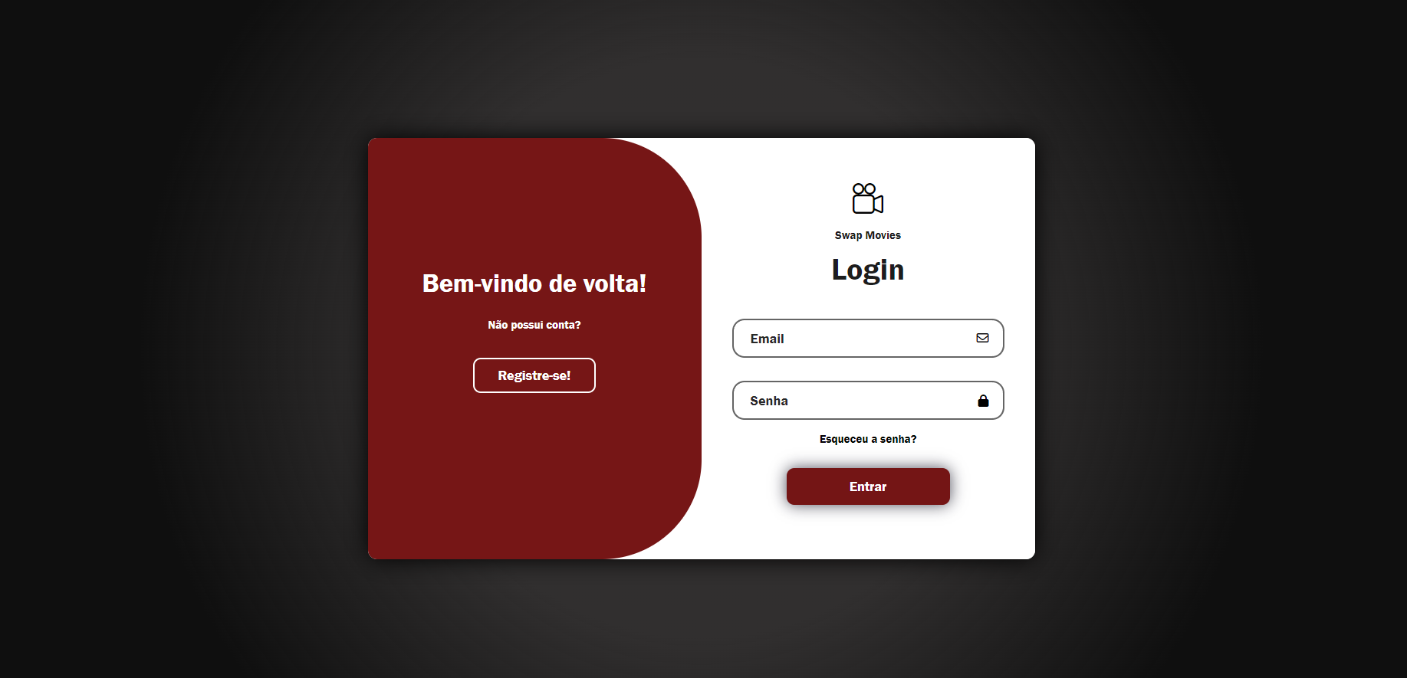

* 1. Tela da home  
     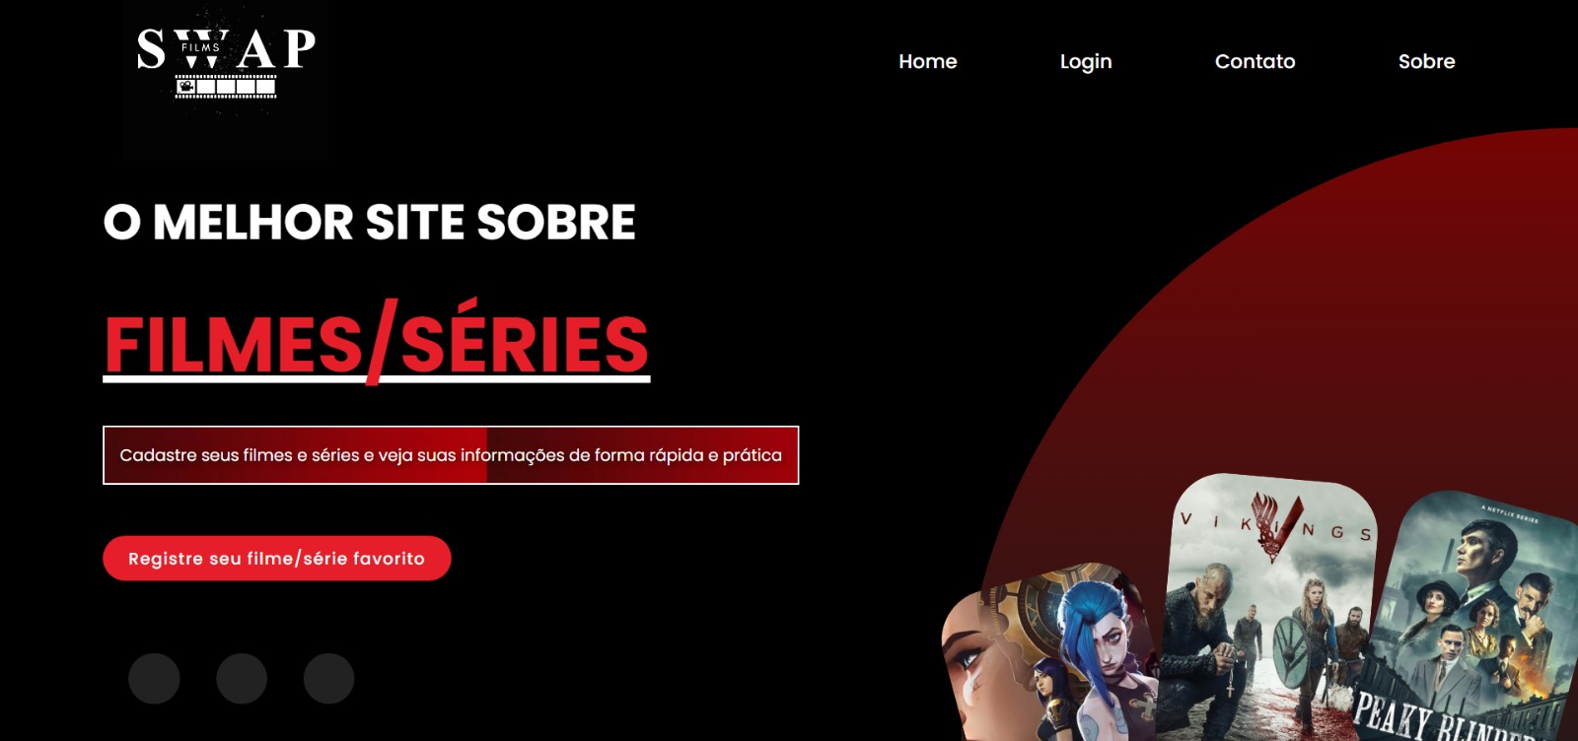
  2. Painel de administrador

* 1. Cadastro de filmes e series

* 1. Listagem de filmes e series  
     Tela de computador

     Descrição gerada automaticamente  
     Tela de computador com ícones

     Descrição gerada automaticamente

1. Dailys
   1. Daily 29/11  
      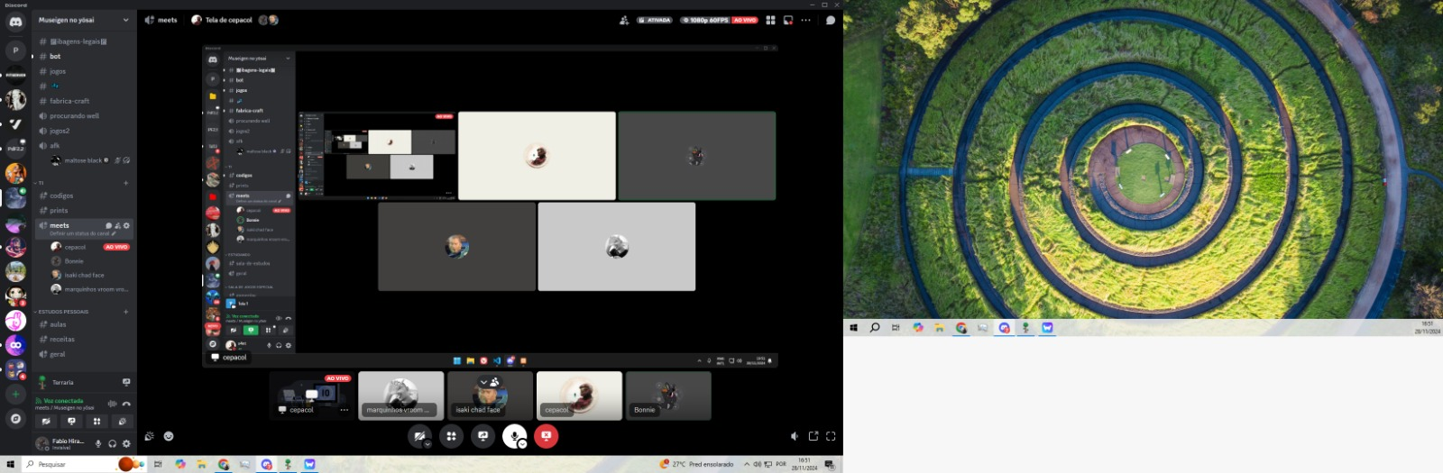
   2. Daily 02/12  
      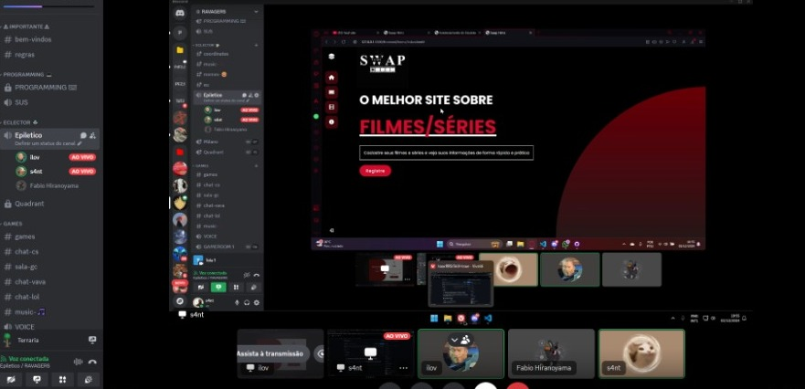
   3. Daily 03/12  
      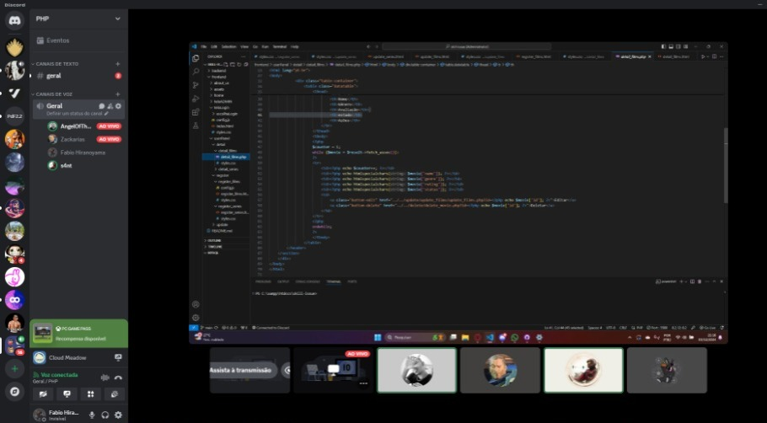
   4. Daily 04/12  
      